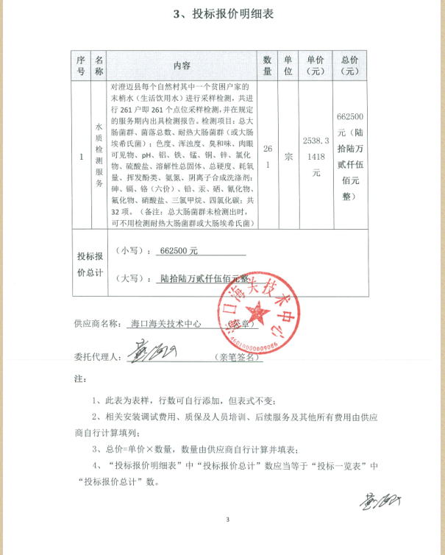

供应商名称：海口海关技术中心

成交金额：652500.00元